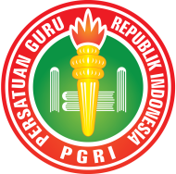
PERSATUAN GURU REPUBLIK INDONESIA
TEACHER ASSOSIATION OF THE REPUBLIC OF INDONESIAN
PENGURUS KABUPATEN GORONTALO UTARA
Sekretariat Jln.Kusnodanupoyo, Kec.Kwandang Kab.Gorut KP 96252

SURAT TUGAS
Nomor : 004/Org/PGRI-KAB GORUT/III/2026

Pengurus Persatuan Guru Republik Indonesia (PGRI) Kabupaten Gorontalo Utara memberikan TUGAS sepenuhnya kepada:

Nama : APRIWATI HARUN, S.Pd., M.Si
Jenis Kelamin : Perempuan
Jabatan : Bendahara
Unit Organisasi : PGRI Kabupaten Gorontalo

untuk mengikuti Konferensi Kerja Nasional (Konkernas) PGRI II Masa Bakti XXIII Tahun 2026 dan Halal Bi Halal 1447 H keluarga Besar PGRI yang dilaksanakan 16 sd 18 April 2026 di Hotel Golden Boutiq Kemayoran Jl. Angkasa No.1 Gn Sahari Utara, Jakpus 10720.
Demikian Surat Tugas ini dibuat dan diberikan agar dapat dipergunakan sebagaimana mestinya.
Dikeluarkan di : Kwandang
Tanggal : 13 Maret 2026


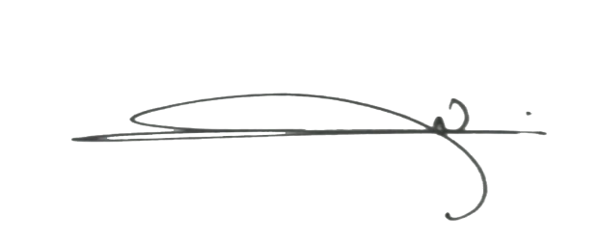
Ketua

Dr. Irwan Abudi Usman, M.Pd
NPA: 29060100246

